Статья-презентация
Е. А. Овчинникова, воспитатель Государственного бюджетного образовательного дошкольного учреждения
комбинированного вида,
детский сад №77

Использование нетрадиционных способов рисования в развитии креативных способностей дошкольников

Санкт-Петербург, 2013

Оглавление

Формирование творческой (креативной) личности – одна из важнейших задач современной педагогики 2
Особенности развития творческих способностей дошкольников 4
Условия успешного развития творческих способностей 5
Виды творческой деятельности 5
Изобразительная деятельность как способ развития креативности личности ребенка 6
Нетрадиционные техники рисования 7
Приложение. Примеры использования нетрадиционных способов рисования. 12
Литература 15

Формирование творческой (креативной) личности – одна из важнейших задач современной педагогики
Высокий уровень интеллектуального развития, способность к творчеству, умению самостоятельно познавать — все это является основными факторами успешного обучения и предупреждения школьной дезадаптации детей.
Развитие творческих качеств личности, культуры мышления способствуют формированию социальных, коммуникативных и учебных навыков у детей дошкольного возраста.
Что такое «творческие способности»?
Творчество (креативность) – активная, целенаправленная деятельность человека, в результате которой возникает что-то новое, оригинальное. Творить – это создавать нечто такое, что не встречалось в прошлом опыте индивидуальном или общественном.
Творчество предполагает новое видение, новый подход, новое решение, т.е. готовность к отказу от привычных стереотипов восприятия, мышления, поведения. Таким образом, творческие проявления ребенка это те его проявления, в которых ему удалось реализовать свою уникальную индивидуальность.
Творческие способности имеют важное значение в формировании активной самостоятельной деятельности дошкольника. Высокий уровень развития интеллекта, креативности у детей дошкольного возраста определяют полноценную сформированность основных компонентов их личности (уровень притязаний, самооценка, самоконтроль, уверенность). Реализуя свой творческий потенциал, познавательный интерес к окружающему, самостоятельно познавая все новое, дошкольники проявляют свою инициативу, и, вместе с тем, могут выполнять требования взрослого.
По мнению российских и зарубежных исследователей в области детской психологии, именно период от рождения ребенка до 5-6 лет имеет решающее значение для его будущей самостоятельной жизни. Считается, что творческий потенциал, заложенный до 5 лет, является самым действенным и его трудно превзойти. Период дошкольного детства – это период общего развития личности, активного формирования мыслительных процессов, от наглядно-действенных форм мышления к образным, затем к логическим и творческим формам мышления.

Особенности развития творческих способностей дошкольников
Определяющим фактором формирования любых способностей в первую очередь является возрастной критерий. Период раннего детства, когда происходит рост и интенсивное развитие мозга, является наиболее восприимчивым к внешним условиям, — это период широких возможностей для развития всех структур личности. Наличие временного, возрастного факторов, оптимальная благоприятность условий, синхронность формирования физиологических структур – все это определяет возрастную норму развития, возможность ускорения развития способностей, талант и гениальность личности.
Психологическая обусловленность сензитивности дошкольного детства как благоприятного периода для развития творческих способностей ребенка выражается в чрезвычайной любознательности, познавательной активности дошкольника в освоении предметного и социального окружающего мира. В связи с этим особое значение приобретают факторы семейного воспитания – поощрение родителями любознательности ребенка, сообщение детям новых знаний, вовлечение их в различные виды деятельности, которые способствуют обогащению социального опыта ребенка. Накопление и расширение опыта и знаний в свою очередь являются необходимой предпосылкой для формирования творческой личности ребенка.
Кроме того, мышление ребенка раннего возраста можно охарактеризовать как свободное, не зависящее от стереотипов, норм, социальных рамок. Это необходимое качество, которое требует всесторонней поддержки и развития. Ранний дошкольный возраст является также сензитивным периодом для развития творческого воображения.
Таким образом, именно дошкольный возраст дает самые благоприятные условия для развития у детей креативных способностей. От полноты использования этих возможностей зависит уровень творческого развития человека.

Условия успешного развития творческих способностей
Важнейшим условием развития креативности у детей является методически грамотная организация работы по формированию творческой активности и творческих способностей, которая включает в себя следующие условия:
- Успешное развитие креативных способностей , которое определяется параметрами раннего физического и интеллектуального развития ребенка c первых дней его жизни.
- Использование в обучении опережающего метода через создание предметно – развивающей среды.
- Условие максимального напряжения сил.
- Предоставление ребенку полной свободы в выборе деятельности, определении последовательности ее выполнения, продолжительности занятий, выборе способов действий, так как это способствует наиболее полной реализации желаний и интересов ребенка.
- Обязательная целесообразная доброжелательная помощь, а не «подсказка» взрослого.
- Создание доброжелательной атмосферы в семье и дошкольном учреждении. Поощрение взрослыми стремления ребенка к творчеству
- Проведение детального анализа.
- Сам педагог – творческая личность.
- Создание мотивации, которая основывается на базовых потребностях дошкольников. Эмоциональный настрой поддерживает и стимулирует познавательную активность детей.

Виды творческой деятельности
Творческая деятельность – специфический вид активности человека, направленный на познание и творческое преобразование окружающего мира, включая самого себя.
Существуют следующие виды творческой деятельности:
- продуктивная деятельность;
- декоративно – прикладная;
- художественно-эстетическая;
- литературное творчество;
- творчество в движении;
- общение и лидерство;
- творческое мышление.
Таким образом, эффективность и действенность воспитания творческих способностей у детей зависит от целенаправленности данного процесса.

Изобразительная деятельность как способ развития креативности личности ребенка
Изобразительное искусство, в частности как один из видов творческой деятельности, является, пожалуй, одним из самых любимых занятий детей дошкольного возраста. В содержании детских рисунков отражаются знания, впечатления, переживания, получаемые ребенком из внешнего мира. Характер и сюжеты рисунков определяют специфику восприятия, мышления, памяти, воображения ребенка, особенности его отношения к окружающему миру. Важно организовывать изобразительную деятельность детей с учетом закономерностей их развития.
Художественно-творческие способности, умения и навыки надо развивать как можно раньше, так как занятия изодеятельностью способствуют развитию воображения, наблюдательности, художественного мышления и памяти, мелкой моторики, а значит и речи.
В психологии «золотым веком» детского рисунка является возрастной период от 3 до 11 лет. Именно в этом возрасте преобладающими являются невербальные формы общения, средством которых являются продукты изобразительной деятельности – рисунок, поделки, конструкции, декоративные изделия. Детский рисунок можно назвать зеркалом, которое отражает объем представлений ребенка об окружающей действительности, его впечатления, чувства, эмоции, вызванные конкретными событиями или предметами. В рисунке могут воплощаться и отдельные психологические, интеллектуально-личностные характеристики ребенка, детали его жизненного опыта, результаты его первоначального социокультурного развития. Поэтому все художественные материалы – цветные карандаши, мелки, акварельные краски являются для ребенка «волшебным» материалом, воплощающим его творчество.
Изобразительное искусство предоставляет ребенку возможность проигрывать, переживать, осознавать конфликтную ситуацию, какую-либо проблему наиболее удобным для психики ребенка способом. Усвоение детьми в процессе обучения различных вариантов изображения, технических приемов будет способствовать их творческому развитию.
Руководство изодеятельностью требует от педагога знания того, что представляет собой творчество вообще, а особенно детское, знание его специфики, умения тонко и тактично поддерживая инициативу и самостоятельность ребенка, способствовать овладению необходимыми навыками.

Нетрадиционные техники рисования
Как показывает практика, с помощью только традиционных форм нельзя в полной мере решить проблему творческой личности. Одним из приемов, направленных на создание условий для творческого самовыражения ребенка, является организация работы с применением способов нетрадиционного рисования.
Применение нетрадиционных техник способствует обогащению знаний детей о предметах и их использовании; о материалах и их свойствах. Нетрадиционные техники сами по себе креативны, так как не позволяют копировать образец, что дает еще больший толчок к развитию воображения, творчества, самостоятельности, инициативы, проявлению индивидуальности.
Важно и то, что нетрадиционные методы играют важную роль в психическом развитии ребенка, так как самым ценным является не результат (рисунок), а развитие личности: формирование уверенности в себе, в своих способностях, самоидентификации в творческой работе, целенаправленность деятельности.
Чтобы занятия изодеятельностью проходили эффективнее, нужно:
- придерживаться принципа интегральности, который заключается в том, что детям предлагаются темы, которые могут совместить разные области науки и искусства;
- создавать условия психологического комфорта для детей;
- использовать игровые приемы, сюрпризные моменты, сказочные образы;
- наличие материалов для творчества и возможность действовать с ними.
Наукой доказано и терапевтическое действие некоторых видов нетрадиционных техник рисования (например: пальцевая живопись), так как творческие люди реже болеют, легче справляются со стрессовыми ситуациями, трансформируя негативные мысли и эмоции в созидательные чувства. Как заверяют психологи, у ребенка этот процесс стимулирует развитие свободы мысли, воображения, Дети в большей степени стремятся заявить о себе, показать свое «Я» окружающим, преодолевать препятствия и решать разнообразные проблемы. В процессе работы активизируется развитие психических процессов, совершенствуется моторика, зрительно- двигательная координация, раскрывается творческий потенциал детей.
Изобразительная деятельность приносит много радости дошкольникам, Потребность в рисовании заложена у детей на генетическом уровне; копируя окружающий мир, они изучают его. Изначально всякое детское творчество сводится не к тому, что рисовать, а на чем и чем, а уж фантазии и воображения у современных детей более чем достаточно. Задача педагога – научить детей манипулировать с разнообразными по качеству, свойствам материалами, использовать нетрадиционные способы изображения.
Кроме обычных традиционных способов рисования особое место в развитие творческих (креативных) способностей у детей дошкольного возраста являются нетрадиционные техники рисования., так как само применение таких способов является для детей наглядным примером использования неожиданных, необычных способов использования привычных предметов (круп, семян, злаков, свечек, мыла, пробок, поролона, пенопласта, мятой, рваной бумаги, пластилина) и приемов рисования (пальчиками, ладошкой, оттисками), соединения различных способов рисования (красками и мелками, красками и свечкой), оттисков частей тела, всей фигуры, пробкой, поролоном, бумагой, использование трафаретов. В учебный процесс можно включать размазывание краски пальцами, рисование воском, мылом, нитками, пластилином и так далее, а также комбинировать различные техники рисования.
К нетрадиционным способам изобразительной деятельности можно отнести следующие нетрадиционные техники рисования:
Печать листьев: окрашивание листьев красками разных цветов, прикладывание его к бумаге окрашенной стороной для получения отпечатка. Черешки можно дорисовать.
Рисование пальчиками (от 2 лет): опускание пальчика в гуашь и нанесение им пятнышек и точек на листочек. На каждый пальчик выбирается краска разного цвета. После работы пальцы вытираются салфеткой, а гуашь смывается.
Рисование ладошкой (от 2 лет): опускание ладошки в гуашь (окрашивание ладошки кисточкой с 5 лет), делаем отпечаток на бумаге. Рисуют и правой и левой руками, окрашенными разными цветами. После работы руки вытираются салфеткой, а гуашь легко смывается.
Рисование методом тычка: ватной палочкой, опущенной в краску, точным движением сверху вниз делаются тычки по альбомному листу, в соответствии с задуманным рисунком.
Оттиск пробкой (от 3 лет): прижимание пробки к штемпельной подушке с краской и нанесение оттиска на бумагу. Для получения другого оттенка меняются мисочка и пробка.
Обрывание бумаги (от 3 лет): на нанесенный клеем рисунок, накладываются кусочки порванной бумаги или длинные полоски.
Скатывание бумаги (от 3 лет): скатывание смятой бумаги в комочек, который опускается в клей и приклеивается на основу.
Оттиск поролоном (от 4 лет): прижимание поролона к штемпельной подушке с краской и нанесение оттиска на бумагу
Оттиск пенопластом (от 4 лет): прижимание пенопласта к штемпельной подушке с краской и нанесение оттиска на бумагу.
Оттиск смятой бумагой (от 4 лет): прижимание к штемпельной подушке с краской и нанесение оттиска на бумагу
Смешивание цветов: смешивание 3 основных цветов (красного, синего и желтого) для получения разных оттенков исходного цвета.
Кляксография (от 5 лет): зеркальный оттиск половинки рисуемого объекта. Если капнуть кляксу (несколько клякс), а потом сложить лист пополам и плотно прижать другую сторону, то получатся причудливые узоры, в которых можно рассмотреть деревья, цветы, водоросли и т.д. Недостающие детали дорисовываются.
Монотипия предметная (от 5 лет): Лист бумаги складывается пополам и на одной его половине рисуется половина изображаемого предмета (предметы выбираются симметричные). После рисования каждой части предмета, пока не высохла краска, лист снова складывается пополам для получения отпечатка. Затем изображение можно украсить.
Монотипия пейзажная (от 6 лет): изображение зеркального отражения объектов на водной глади. Лист бумаги складывается пополам вертикально, на одной половинке рисуются предметы и объекты будущего пейзажа, а после исполнения красками каждого элемента композиции лист складывается по линии сгиба и проглаживается, чтобы получился отпечаток на другой половинке.
Фотокопия (от 4 лет): рисование свечой или любым водоотталкивающим материалом, при котором невидимые контуры не будут окрашиваться при нанесении поверх них акварельной краски, а будут проявляться, как это происходит при проявлении фотопленки.
Проступающий рисунок (от 4 лет): то же, только рисуем восковыми мелками
Техника выполнения витражей – проклеивание контура будущего рисунка с дальнейшим прокрашиванием пространства между контурами яркими красками.
Каракулеграфия: дорисовывание предмета, дополняя его необходимыми элементами, доведя до восприятия целостности объекта.
Шаблонография: обрисовывание заранее приготовленных шаблонов – геометрических фигур – с целью составить и изобразить отдельный объект или сюжетную картинку.
Ожившие предметы: этот способ строится на уже имеющемся изобразительном опыте, умении выражать свое отношение к рисуемому объекту различными способами и выразительными средствами через цвет, линии, передачу характерных поз, мимики.
Пластилинография (от 4 лет): создание лепной картины с изображением полуобъемных предметов на горизонтальной плоскости
Акварельные мелки (от 5 лет): смачивание водой бумаги губкой, после чего мелками наносится рисунок. При высыхании бумага снова смачивается.
«Знакомая форма – новый образ» (от 5 лет): обведение карандашом выбранного предмета (можно обводить также ладошки, ступни, кулачки, фигуру). Затем превращение его во что-то другое, путем дорисовывания и раскрашивания любым подходящим материалом
Тиснение (от 5 лет): после выполнения рисунка под него подкладывается предмет с рифленой поверхностью и рисунок раскрашивается карандашом.
Рисование с использованием круп, зерен, семян: нанесение клеем рисунка, затем нанесение круп, зерен, семян на проклеенные участки.
Создание цветных пятен: с помощью большой кисти, губки, руки с последующим нахождением их сходства с реальными объектами (животными, тучами, растениями, людьми и т.п.)
Граттаж: рисование на восковой основе, с дальнейшим процарапыванием рисунка пером и острым инструментом бумаги, залитой тушью.
Все эти способы помогают создать условия для вовлечения ребенка в собственное творчество, в процессе которого создается что-то красивое, необычное. Этому нужно учить шаг за шагом, от простого к сложному. И эта миссия возложена на педагога-воспитателя, имеющего специальные знания и жизненный опыт.
Заключение
Из всего выше изложенного можно сделать следующие выводы. В современных условиях, если учитывать огромный скачок умственного развития и потенциал нового поколения для развития творческих способностей дошкольников, использование стандартного набора изобразительных материалов и традиционные способы передачи полученной информации представляются недостаточными. Необходимы необычные приемы и нетрадиционные техники, которые будут способствовать развитию творческой (креативной) личности ребенка.

Приложение. Примеры использования нетрадиционных способов рисования.
Приведенные ниже варианты использования техник взяты из работы в ГБДОУ ДС №77 комбинированного типа г. Санкт-Петербурга.
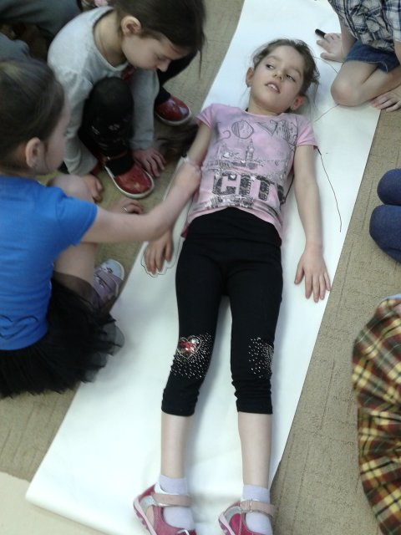
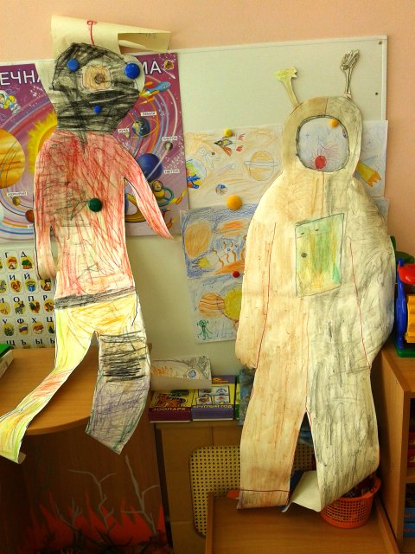
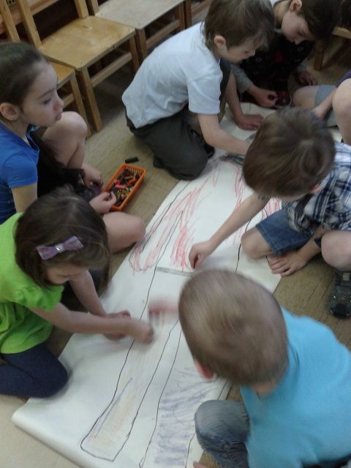
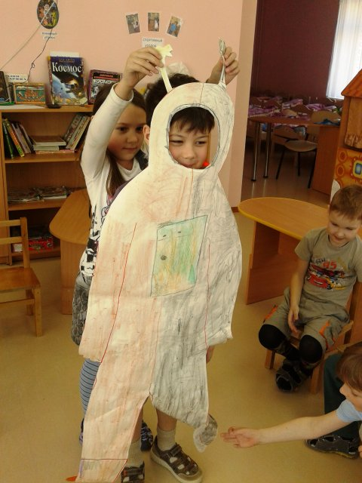
На рисунке — использование техники «Знакомая форма — новый образ». Слева — направо, сверху — вниз: обведение силуэта, раскрашивание, придание ему нового образа. (коллективная работа)

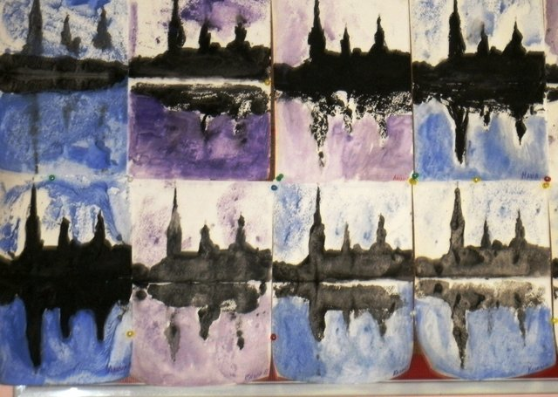
Пример использования техники «Монотипия пейзажная»
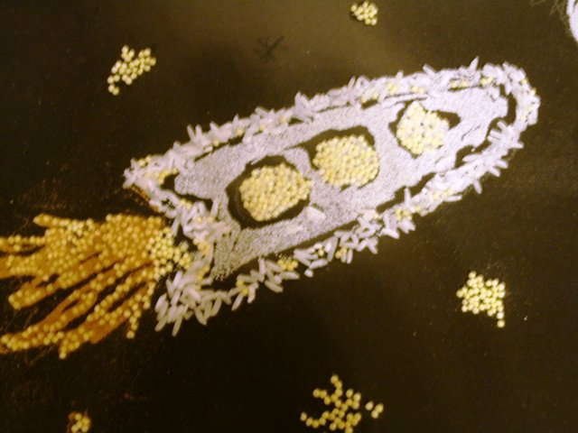
Пример испольхования техники «Рисование крупой»

Литература
- Белякова О.В., Изотова М.А. Лучшие поделки из бумаги. – Ярославль: Академия развития, 2010;
- Давыдова Г.Н. Пластилинография. Анималистическая живопись. – М: «Скрипторий 2003», 2013;
- Давыдова Г.Н. Нетрадиционные техники рисования в детском саду. Часть 1. – М.: «Скрипторий 2003», 2010;
- Никитин Б.П. Ступеньки творчества или развивающие игры. – 3-е изд. , доп. – М.: Просвещение, 1991;
- Скворцова В.О. Интеллект + креатив. Развитие творческих способностей дошкольников. – Ростов-на-Дону: Феникс, 2009;
- Чистякова М.И. Психогимнастика. – М.: Просвещение, 1990

